# 2019级515实验室寒假大作业

1. **原网址：**<http://www.mengniu.com.cn/>
2. **技术目的：**练习原生JS实现动画，点击事件，鼠标移入移出，浏览器宽度高度计算等。
3. **工程目的：**接触企业官网类网站真实需求
4. **作业期限：**共7天（2020-1-11到2020-1-17）
5. **推荐学习资料：**

这里不作具体推荐，间接考察和锻炼信息搜索和筛选能力，但是可以私下或群里问学长学姐，这也是一种能力。

1. 视频网站（B站、腾讯课堂、慕课等）
2. 搜索引擎（google、百度、搜狗等）
3. 博客类（简书、博客园、CSDN等）
4. 书、电子书籍等
5. **作业总要求：**

完成原网站共6个页面（即点击左侧菜单，展示的6个页面）。

1：使用原生JS，暂不可用使用hover、Bootstrap等，这不是故意刁难，而是让你们学到本质，学到基础，了解BOM，DOM，深入理解JS

2：不许下载源码直接使用，不许抄袭其他同学（可以并且鼓励相互请教）

3：完不成不要紧，但是必须拿出认真的态度来。基本都可以完成。

1. **注意事项：**

1.文件目录结构规划好，可以是以下或者其他，推荐自己琢磨一种自己习惯有清晰的目录结构（注意命名清晰，命名清晰，语义化，语义化，语义化）

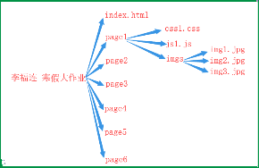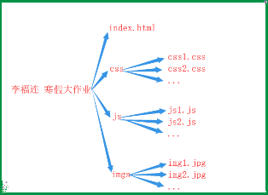

1. **详细作业要求：**

除了二级菜单点击进入的页面不做，一级菜单六个单元格对应的页面全做

鼠标移入移出动画，点击切换页面等，注意功能逻辑

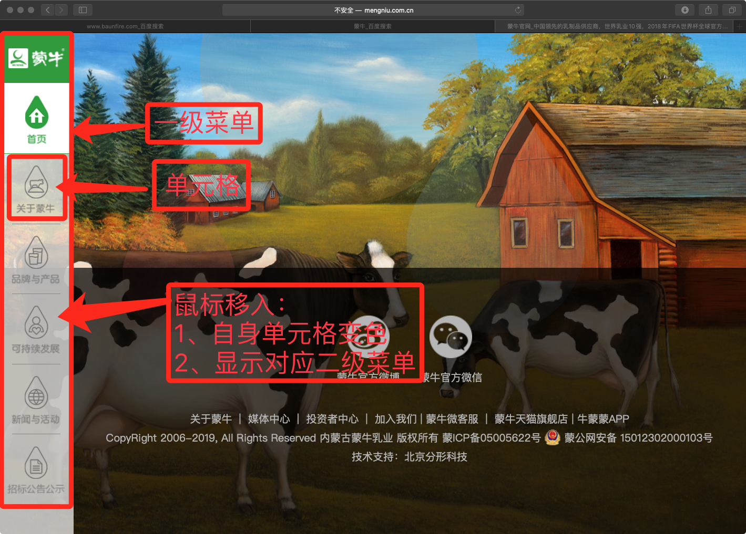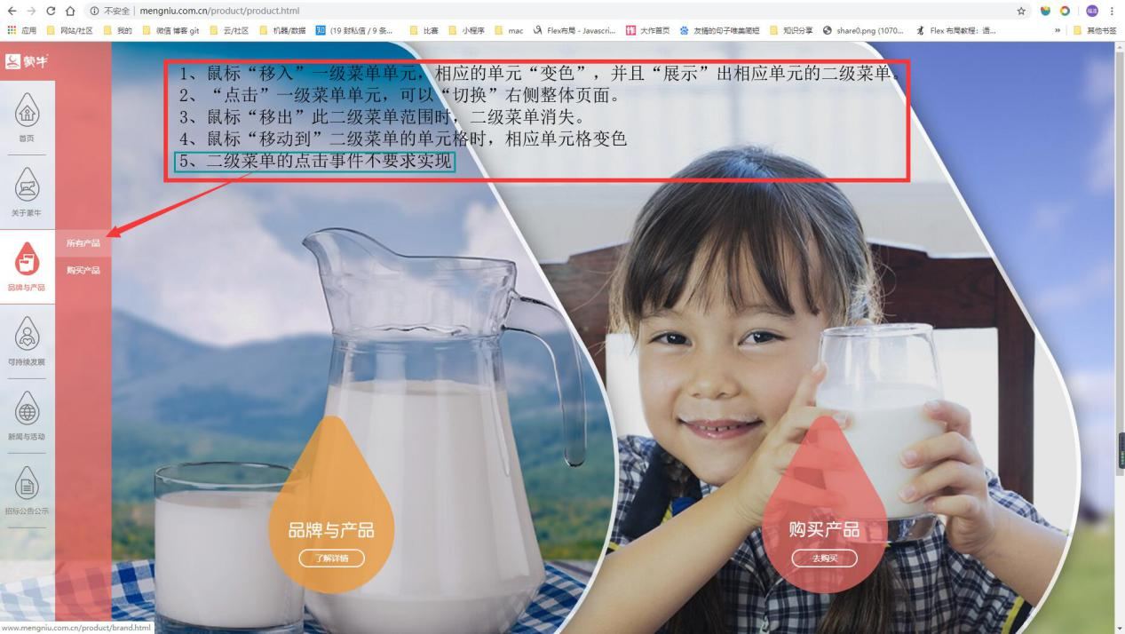

（背景带字的大水滴可以不做）

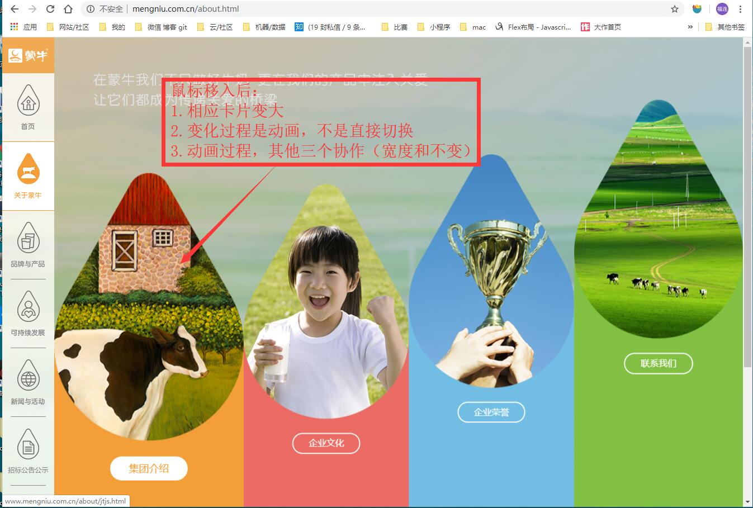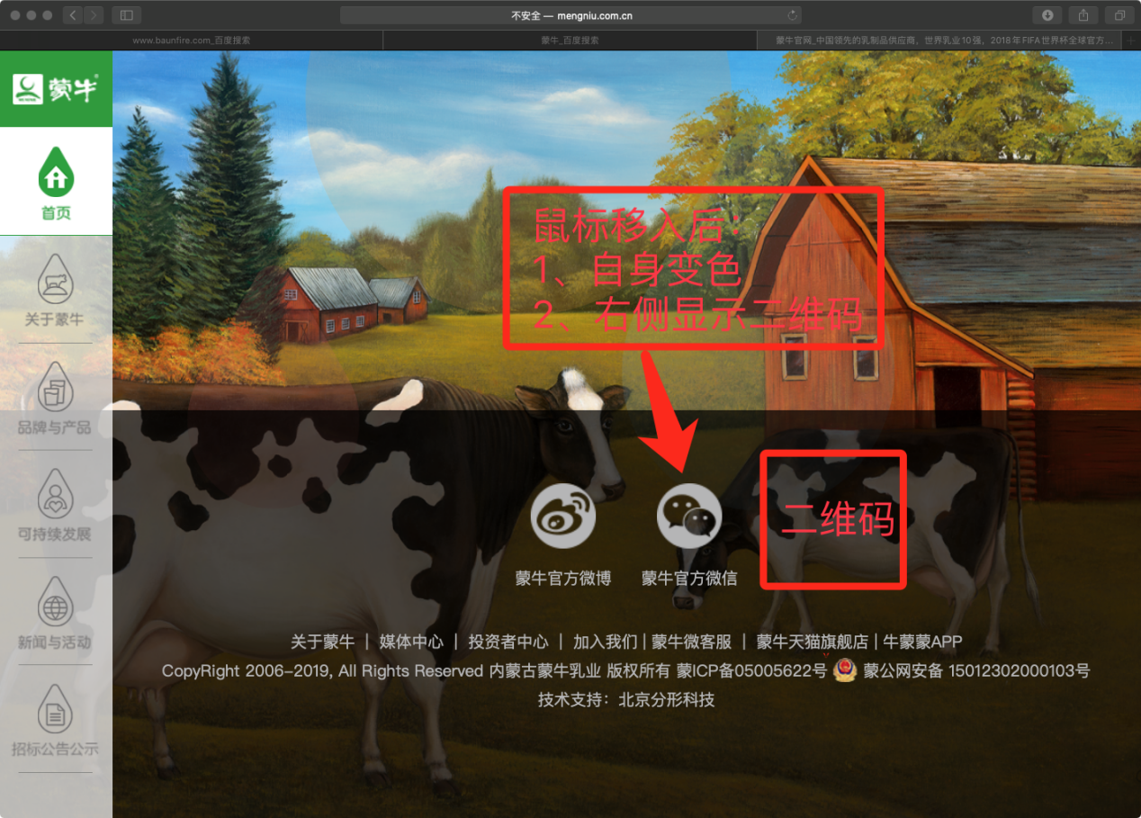

** 需要计算浏览器宽高，浏览器宽高发生变化时，图片依旧充满。

宽度小于一定程度时，图片不再缩小；高度低于一定程度时，左侧菜单不再缩小

